黑龙江省科技项目验收操作说明书

目录
1. 用户登录及密码找回 2
1.1用户登录 2
1.2 密码找回 4

2．项目验收填报操作流程 5
2.1各项目类别及批次验收的注意事项 5
2.2系统内验收在线填报 7
2.3系统外验收在线填报 9
3．流转记录 7

建议使用360安全浏览器（极速模式）
1．用户登录及密码找回
1.1用户登录
打开黑龙江省科技创新服务平台http://111.41.51.120:8180/pmshlj/default.html
如在黑龙江省科技计划综合管理系统中注册过，并在2019年4月17号之前没有修改过密码，请使用该系统的用户名和密码进行登录。
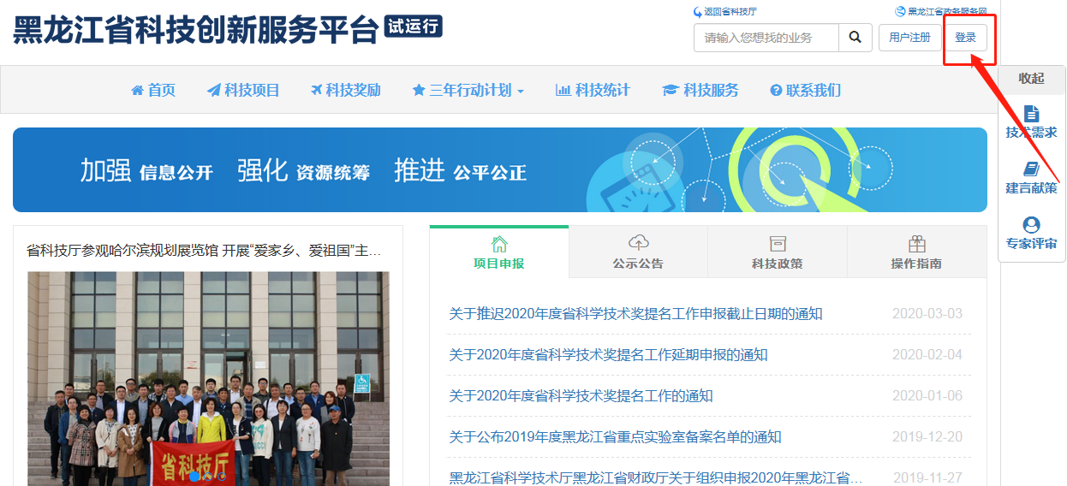
点击右上角的用户登录按钮。
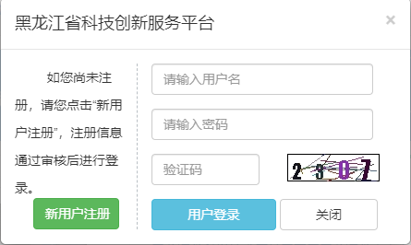
输入相应的用户名、密码。
登录成功后，点击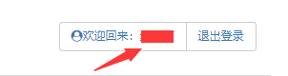姓名，如密码过于简单会提示先修改密码：
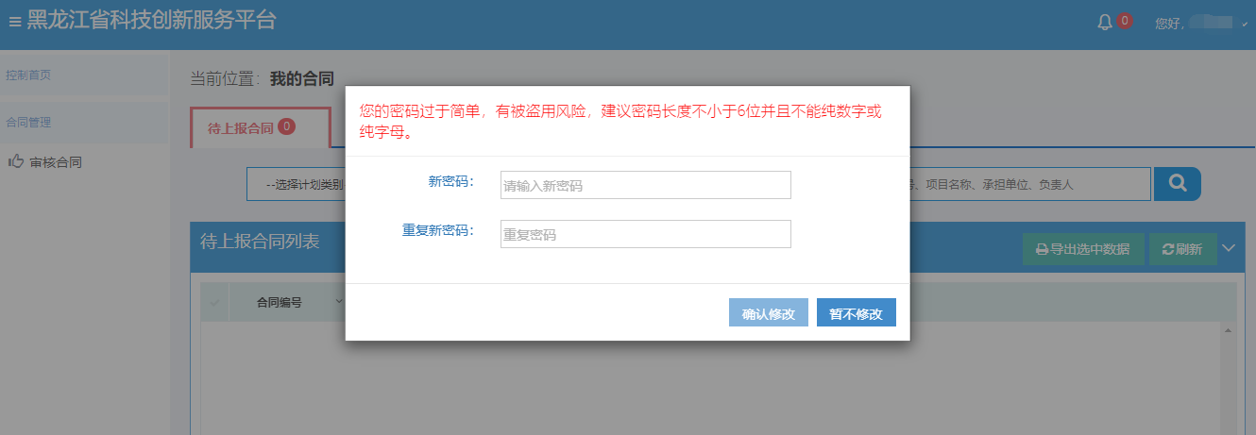
如账号未绑定手机号码会提示先绑定手机号码：
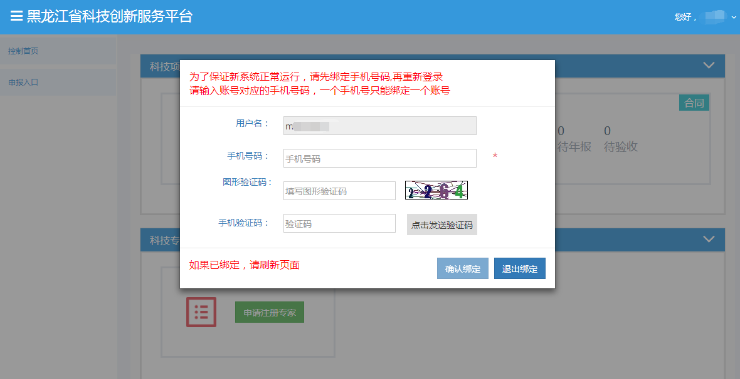
1.2 密码找回
如果忘记密码，点击右上角的用户登录按钮，然后点“忘记登录密码”，见下图：
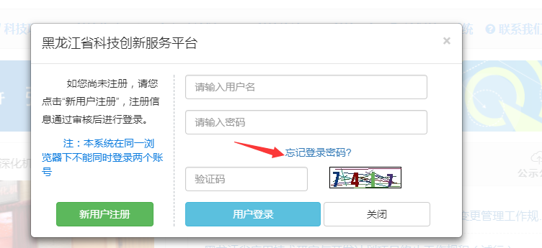
输入你注册时填报的手机号，点击发送验证码后，手机会收到相应的验证码，见下图：
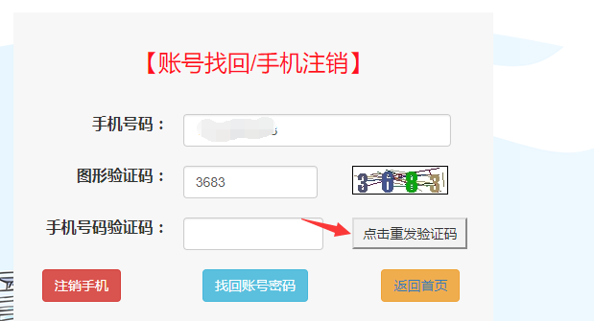

输入验证码后，点击，用户名和密码会以短信的形式发到你手机号里，见下图：
2．项目验收填报操作流程
2.1各项目类别及批次验收的注意事项
A、批次：自然科学基金类
--a1、需要完成的科技报告，并且审核部门审核通过，才能验收
--a2、需要完成执行期的年度报告，并且依托单位审核通过，才能验收（2019年以后（包括2019年）的合同执行此条件）；需要完成当前验收年份上一年的年度报告，并且依托单位审核通过，才能验收（2019年以前的合同执行此条件）
--a3、当前时间大于等于合同结束时间前6个月，才能验收（2019年以后（包括2019年）的合同执行此条件）
--a4、当前时间小于等于合同结束时间后60天，才能验收
B、批次：省应用技术研究与开发计划（2014-2020）、省“百千万”工程科技重大专项支撑行动计划（2019）、重大项目(投标)(2014) 、南病北治，北药南用专项(2017)
--b1、需要完成的科技报告，并且审核部门审核通过，才能验收
--b2、需要完成执行期的年度报告，并且依托单位审核通过，才能验收（2019年以后（包括2019年）的合同执行此条件）；需要完成当前验收年份上一年的年度报告，并且依托单位审核通过，才能验收（2019年以前的合同执行此条件）

--b3、当前时间小于等于合同结束时间后12个月，才能验收（2019年以后（包括2019年）的合同执行此条件）
C、批次：省对外合作项目(2015)、省新创办企业项目(2015)、省科研机构创新能力提升专项(2014-2015)、省软科学项目(2014-2016)、省发展高新技术产业专项资金项目(2014)、省院科技合作专项（2014-2020）批次
--c1、验收时无前置条件
D、批次：省支持重大科技成果转化项目-中试熟化阶段(2018-2019)；省支持重大科技成果转化项目-产业化初始阶段(2018)；省支持重大科技成果转化项目-试生产阶段(2018)；省支持重大科技成果转化项目-试生产及产业化初始阶段(2019)
--d1、需要完成执行期的年度报告，并且依托单位审核通过，才能验收
E、关于省自然基金项目提前验收条件
--e1、自然基金面上项目不用限制可以提前结题
--e2、其他类基金项目2019年（含）以后立项的项目不允许提前半年结题

2.2系统内验收在线填报
登录申报人账号，点击右上角“欢迎回来：”后面的人名。
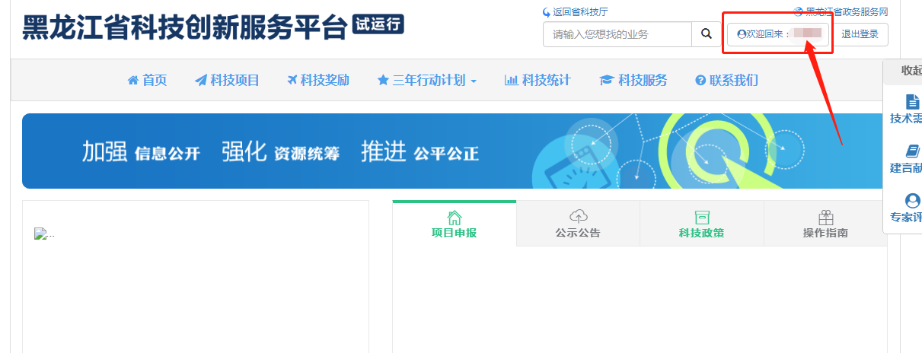
点击“合同管理”——“项目验收”——“待验收项目”中点击“系统内验收”。
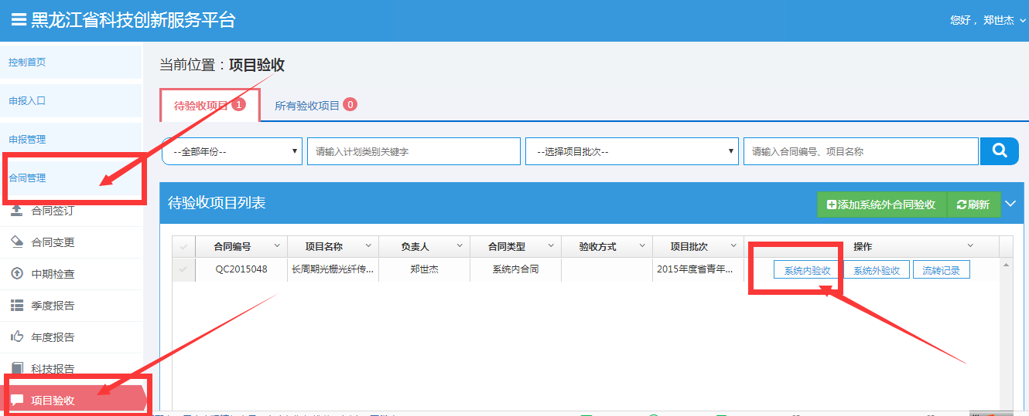

逐个页面填写年度报告内容后，点击“上报”。
当点击“上报”，出现提示，请根据提示完善以下信息。
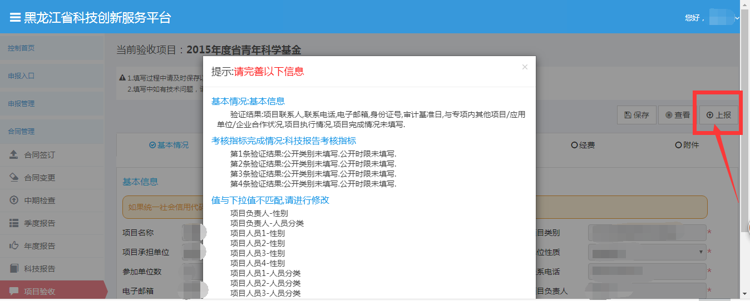
当点击“上报”，出现“审核流程”，请点击蓝色“上报”按钮进行上报。提示“操作成功”表示已上报成功。
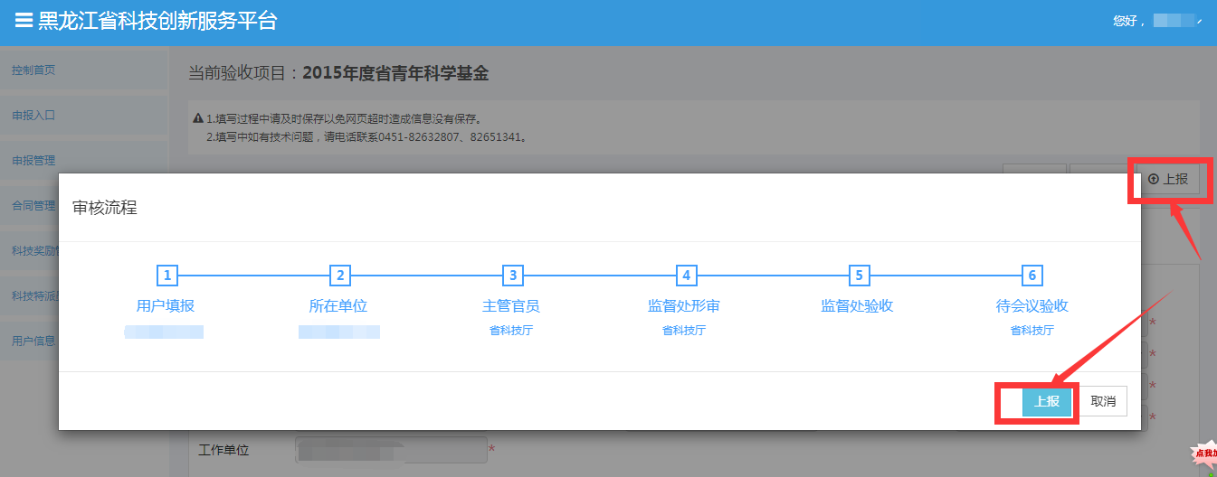
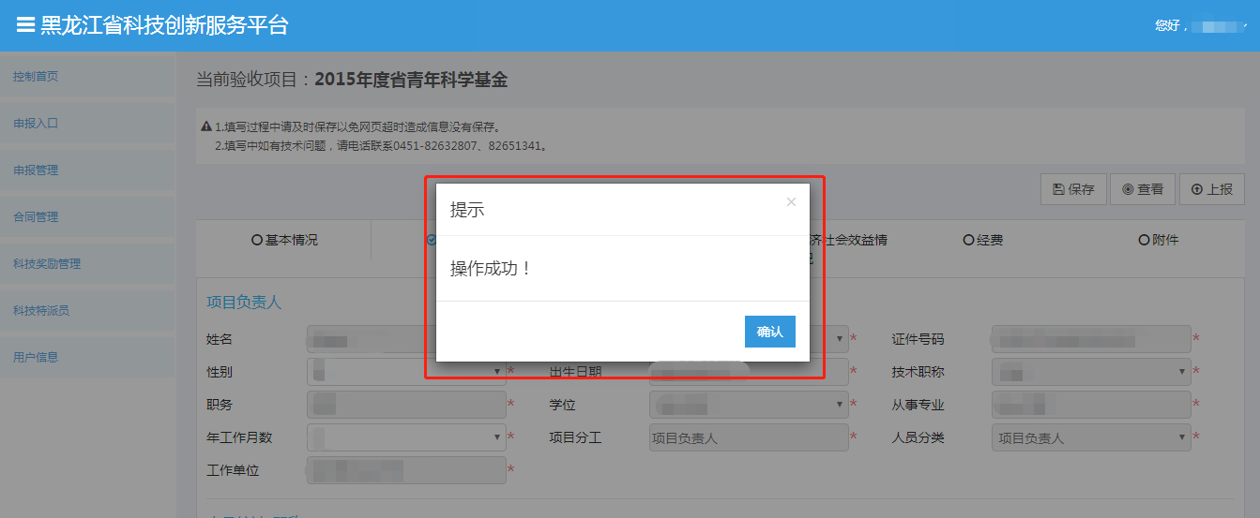

2.2系统外验收在线填报
在填写登录单位账号，点击右上角“欢迎回来：”后面的人名。
注意：在验待验收项目中如有显示您的项目，而且您的项目已经通过了其他方式在系统外已经验收，请选择“系统外验收”。
点击“合同管理”——“项目验收”——“待验收项目”中点击“待验收项目列表”的“系统外验收”。
当点击“保存并提交”，提示“操作成功”表示已上报成功。
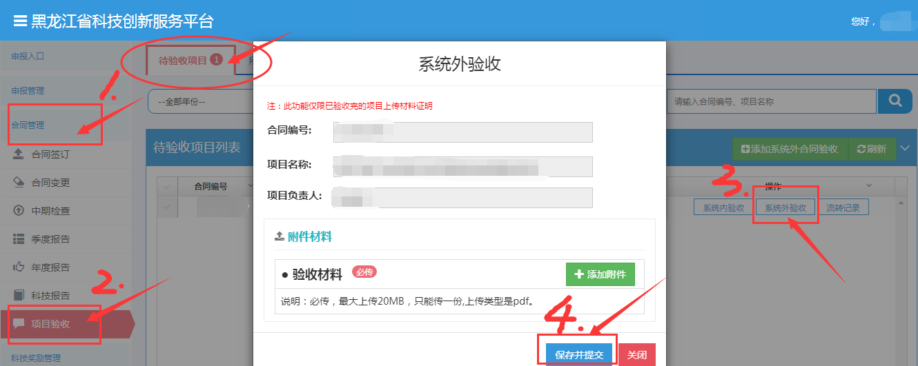
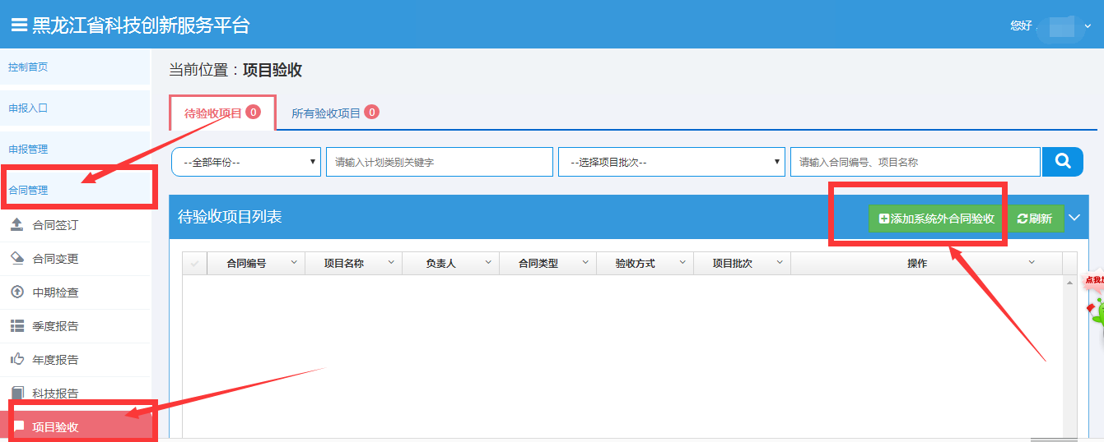

注意：如您的项目属于批次为国家重大项目省资助、中央引导地方科技发展专项，请选择绿色按钮“添加系统外合同验收”。
点击“合同管理”——“项目验收”——“待验收项目”中直接点击绿色按钮“添加系统外合同验收”。
当点击“保存并提交”，提示“操作成功”表示已上报成功。
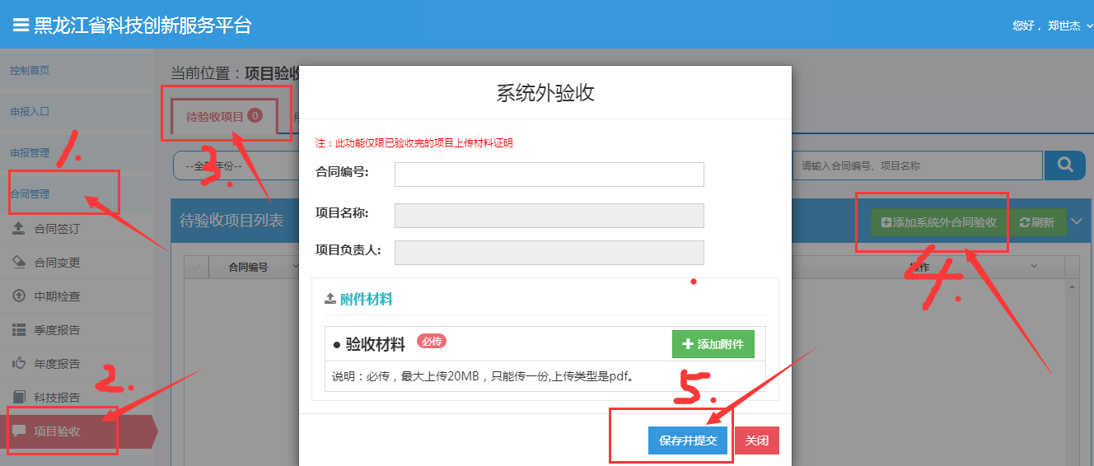

3．流转记录
流转记录主要查看当前的流程阶段以及审核意见。
在“年度报告”中，可分别在“待上报年度报告”或“所有年度报告”页面点击“流转记录”。可查看审核“意见”以及“当前状态”。
